Daftar Isi

1. Pendahuluan 1

2. Penjelasan Pengunaan Peralatan 1

a. Penjelasan Pengunaan AC Variable Power Supply AT3-3000 1

b. Penjelasan Pengunaan Digital Power Meter 2

3. Penjelasan Penggunaan Bahan 3

4. Hasil Supervisi 4

# Pendahuluan

Laporan ini memaparkan kegiatan penjelasan dan suvervisi penggunaan peralatan kategori X pada kegiatan praktikum/ penelitian/ppm. Kegiatan yang dimaksud adalah penjelasan teknis sesuai SOP yang tersedia mengenai cara pengoperasian peralatan kategori X yang menggunakan bahan umum kepada mahasiswa dan asisten praktikum serta melakukan pengawasan dan supervisi pelaksanaan pengoperasiannya selama praktikum dilakukan.

Konstruksi laporan yang dipaparkan mula-mula memberikan penjelasan penggunaan peralatan, penjelasan penggunaan bahan dan dibagian akhir dipaparkan hasil supervisinya.

# Penjelasan Pengunaan Peralatan

Penjelasan penggunaan peralatan diberikan oleh PLP kepada asisten / praktikum adalah seluruh bahan kategori X pada praktikum Y, yaitu :

* AC Variable Power Supply AT3-3000
* Digital Power Meter

# Penjelasan Pengunaan AC Variable Power Supply AT3-3000

AC Variable Power Supply dibuat untuk menyediakan sumber tegangan bolak balik yang besarnya dapat diatur sesuai yang kita inginkan, dengan bentuk fisik seperti ditunjukkan dalam gambar 1. AC Variable Power Supply type AT3-3000 adalah sebuah AC Variable Power Supply 3 fase dengan output yang dapat diatur dari 0 volt sampai dengan 430/250 volt.

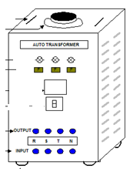

**Gambar 1. AC Variable Power Supply AT3-300**

Prosedur penggunaan:

- Pastikan telah membaca buku SOP pengoperasian AC Variable Power Supply AT3-3000

- Pastikan NFB dalam keadaan OFF,

- Pastikan sumber tegangan PLN pada posisi OFF,

- Posisi pemutar pada posisi 0 / minimum.

- Hubungkan Terminal Input AC Variable Power Supply (RSTN) dengan Terminal Sumber 380/220 PLN (RSTN)

- Hubungkan Terminal Output AC Variable Power Supply (RSTN) dengan Terminal Beban (RSTN).

Catatan: Baca buku petunjuk penggunanan apabila ada keraguan dalam prosedur operasi

# Penjelasan Pengunaan Digital Power Meter

Digital power meter adalah peralatan unutuk mengetahui parameter arus, tegangan, daya dan factor daya listrik dengan bentuk fisik seperti ditunjukkan dalam gambar 2.

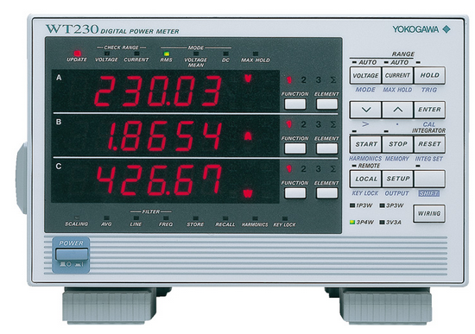

**Gambar 2. Digital Power Meter**

Prosedur penggunaan:

- Pastikan telah membaca buku SOP pengoperasian AC Variable Power Supply AT3-3000

- Hubungkan digital power meter sesuai dengan rangkaian percobaan

- on-kan tombol power

- Pilih moda pengukuran RMS/ Mean/DC sesuai dengan yang diinginkan

- Pilih range pengukuran agar tidak terjadi over pengukuran

- Pilih fungsi rerata sampai tidak terjadi fluktuiasi pengukuran

Catatan: Baca buku petunjuk penggunanan apabila ada keraguan dalam prosedur operasi

# Penjelasan Penggunaan Bahan

Bahan khusus dalam kegiatan praktikum X adalah Induktor yang dapat menyimpan energi listrik, kapasitor dapat menyimpan tegangan sedangkan induktor dapat menyimpan arus, sehingga bahan ini perlu mendapat perhatian yang serius.

Induktor merupakan piranti induktif, induktor dengan dimensi kecil banyak dipakai dalam rangkaian elektronika. Untuk pemroses energi kita mengenal piranti induktif yang berukuran besar yang sering disebut reaktor. Induktor dibuat dari kawat (konduktor) yang dililitkan pada inti yang terbuat dari bahan magnetik ataupun tanpa inti (inti udara). Nilai induktansi dari induktor ditulis dalam satuan Henry. Berbeda dengan kapasitor dalam prakteknya induktor dapat saja mempunyai nilai dalam Henry selain dalam satuan mili Henry atau mikro Henry.Persamaan dan bentuk fisik dari induktor sebagai berikut:

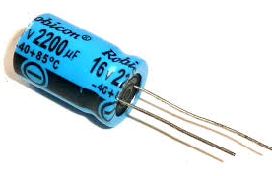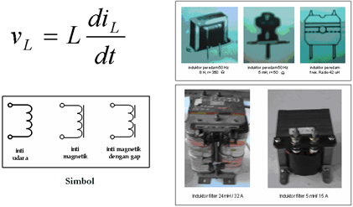

**Gambar 3. Capacitor & Induktor**

# Hasil Supervisi

Supervisi penggunaan peralatan kategori X pada kegiatan praktikum dilakuakn selama satu semester ( 10 minggu) dengan waktu pelaksanaan suversvisi ditunjukkan dalam tabel 1. Salah satu dokumentasi berupa foto pada saat melakukan suopervisi ditunjukkan dalam GAmbar 4.

**Tabel 1. Checklist waktu supervisi**

|  |  |  |  |  |  |  |  |  |  |  |  |
| --- | --- | --- | --- | --- | --- | --- | --- | --- | --- | --- | --- |
|  | Nama Peralatan / Bahan | HASIL SUPERVISI DI KEGIATAN PENELITIAN  (MINGGU KE) | | | | | | | | | |
| 1 | 2 | 3 | 4 | 5 | 6 | 7 | 8 | 9 | 10 |
| 1. | AC Variable Power Supply |  |  |  |  |  |  |  |  |  |  |
| 2. | Digital Power Meter |  |  |  |  |  |  |  |  |  |  |
| 3. | Kapasitor |  |  |  |  |  |  |  |  |  |  |
| 4. | Induktor |  |  |  |  |  |  |  |  |  |  |

Keterangan : V = Dilaksanakan dengan baik

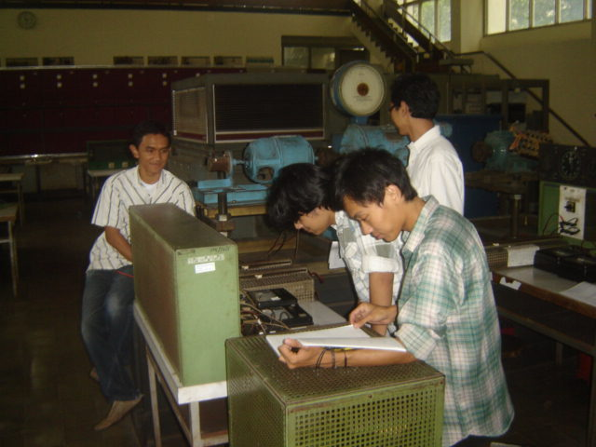

**Gambar 4. Dokumentasi Supervisi XXX**